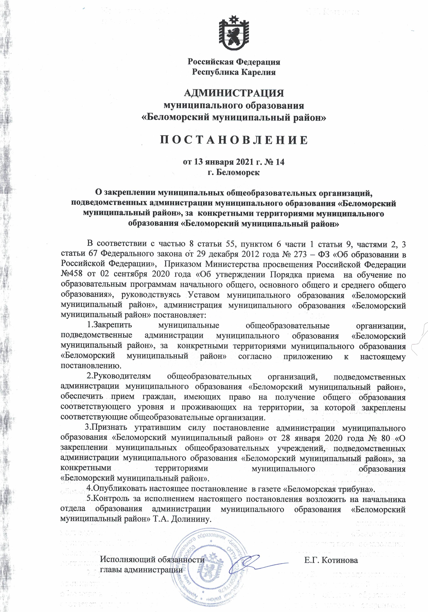

Приложение к постановлению
администрации муниципального образования
«Беломорский муниципальный район»
№14 от 13 .01.2021г.
Закрепление муниципальных общеобразовательных организаций, подведомственных администрации муниципального образования «Беломорский муниципальный район», за конкретными территориями муниципального образования «Беломорский муниципальный район»
№  п/п | Наименование  образовательного  учреждения | Юридический адрес | Территория, закрепленная за образовательным учреждением
1 | Муниципальное общеобразовательное учреждение Беломорского муниципального района «Беломорская средняя общеобразовательная школа №1» | 186500,  Республика Карелия, г.Беломорск, ул.Ленинская, д.15 | г. Беломорск, улицы: Герцена, Лермонтова, Гоголя, Красина, Ленинская, Лесная, Ломоносова, Льва Толстого, Мира, Первомайская, Пионерская, Пушкинская, Рабочая, Заводская, Сальнаволокская, Архангельская, Возрождение, Комсомольская, Март - Наволок, Слободы, Пролетарская, Спортивная, Труда, Флотская Набережная, Советская, Чехова, Свердлова, Ковжино остров, Ленина, остров Больничный, Новое Ковжино, Старое Ковжино, 1-я Слободка, 2-а Слободка, 3- я Слободка, Солунина, Сорокский остров, Старчина остров, Школьный переулок, переулок Рыбников,  Гражданская, Ивашкина, Алексеевская, Поморская, Рыбацкая набережная, Северная Набережная, Южный переулок, Октябрьская, Карельская  Поселок Водников: улицы Водников, Щуркина, Степанова, Шиженская, 18 Шлюз  Поселок Золотец: улица Андреева, Центральная, Энергетиков, Золотецкая, 17 Шлюз
2 | Муниципальное общеобразовательное учреждение Беломорского муниципального района «Беломорская средняя общеобразовательная школа № 3» | 186500,  Республика Карелия, г.Беломорск, ул.Мерецкова, д. З | г. Беломорск, улицы: Воронина, Вокзальная, Мерецкова, Порт-поселок, Порт-Шоссе, Железнодорожная, Груздева, Каменная,  Каменный переулок, Пашкова, Строительная,  Банковская

3 | Муниципальное общеобразовательное учреждение Беломорского муниципального района «Вирандозерская основная общеобразовательная школа» | 186570,  Республика Карелия,  Беломорский район, п.Вирандозеро, ул.Советская, д.27 | п. Вирандозеро
4 | Муниципальное общеобразовательное учреждение Беломорского муниципального района «Летнереченская средняя общеобразовательная школа» | 186550,  Республика Карелия,  Беломорский район,  п. Летнереченский, ул.Школьная, д.19 | п. Летнереченский, д. Олимпия, п. Летний- 2, п.ГЭС, п.12- Шлюз при ББК, п. 13- шлюз при ББК
5 | Муниципальное общеобразовательное учреждение Беломорского муниципального района «Нюхотская основная общеобразовательная школа» | 186580,  Республика Карелия,  Беломорский район,  село Нюхча, д.161 | с. Нюхча
6 | Муниципальное  общеобразовательное учреждение Беломорского муниципального района «Сосновецкая средняя общеобразовательная школа» | 186530, Республика Карелия,  Беломорский район, п.Сосновец,  ул. Кирова, д.22 | п. Сосновец
7 | Муниципальное общеобразовательное учреждение Беломорского муниципального района «Сумпосадская средняя общеобразовательная школа» | 186520,  Республика Карелия,  Беломорский район, с.Сумский Посад,  ул.Школьная, д.4 | с.Сумский Посад, п. Маленга, п.Вирандозеро, с.Нюхча, с. Колежма, п.Хвойный, д.Лапино, с. Вирма, ст.Тегозеро
8 | Муниципальное общеобразовательное учреждение Беломорского муниципального района «Пушкинская средняя общеобразовательная школа» | 186523,  Республика Карелия,  Беломорский район, п.Пушной, ул.Калинина | п. Пушной, с.Лехта, д. Шуезеро
9 | Муниципальное  общеобразовательное  учреждение Беломорского муниципального района «Машозерская средняя общеобразовательная школа» | 186525,  Республика Карелия,  Беломорский район, п. Новое Машезеро, ул. Советская | п. Новое Машезеро, д. Машезеро, д.Тунгуда
10 | Муниципальное общеобразовательное учреждение Беломорского муниципального района «Золотецкая основная общеобразовательная школа» | 186504,  Республика Карелия,  Беломорский район, п.Золотец, ул. Золотецкая, д.18 | п. Золотец, д. Выгостров, д. Матигора,  18 Шлюз

